涪陵百胜“8·20”一般道路交通事故

调

查

报

告

编制单位：重庆市涪陵区政府事故调查组
编制日期： 2024年12月

目录
一、事故基本情况 2
（一）事故相关单位概况 2
（二）涉事车辆情况 2
（三）涉事车辆驾驶人情况 3
（四）事故单位安全管理情况 4
（五）事故发生经过 5
（六） 事故现场和道路情况 5
（七）事故造成的人员伤亡和直接经济损失 7
二、事故应急处置及评估情况 7
（一）事故信息接报及响应情况 7
（二）事故应急处置评估情况 7
三、事故原因分析 8
（一）事故相关鉴定情况 8
（二）其他可能因素排查 8
（三）直接原因分析 9
四、有关责任单位和责任人员存在的问题 9
（一）责任单位 9
（二）责任人员 9
五、相关监管部门履职情况 9
（一）涪陵区公安局交巡警支队 10
（二）垫江县交通运输委员会 11
六、对有关责任单位和责任人员的处理建议 11
（一）已被司法机关采取强制措施的人员 11
（二）对事故有关责任人员追责的建议 12
七、事故整改和防范措施建议 12
（一）严格落实安全生产主体责任 12
（二）加强对车辆运输企业安全生产的监管力度 12
附件 14

2024年8月20日8时许，渝D577**/渝DG2**挂重型货车行驶至重庆市涪陵区省道206线311公里700米（百胜镇百兴村周家湾路段）时，车辆越过道路中心单黄实线与对向行驶的渝DD22**重型自卸货车发生碰撞，造成1人死亡，1人受伤，车辆及路产受损，直接经济损失153万余元。
事故发生后，按照《安全生产法》《生产安全事故报告和调查处理条例》（国务院令第493 号）《重庆市安全生产条例》等法律法规的规定，区政府授权区应急管理局牵头，组成由区政府办公室、区公安局、区应急管理局、区交通运输委、区总工会、区交巡警支队和垫江县应急管理局等部门和单位参加的涪陵百胜“8·20”一般道路交通事故调查组（以下简称事故调查组），并邀请区检察院派员参加事故调查，区纪委监委机关派员列席事故调查相关会议。
事故调查组按照“科学严谨、依法依规、实事求是、注重实效”和“四不放过”的原则，通过现场勘验、调查取证、调阅资料、问询谈话、综合分析等方式，查明了事故发生的经过、原因、应急处置、人员伤亡和直接经济损失等情况，认定了事故性质和责任，提出了对相关责任单位和责任人员的处理意见及事故整改和防范措施建议。
经调查认定，涪陵百胜“8·20”一般道路交通事故是一起驾驶员超速行驶造成的一般生产安全责任事故。现将事故调查情况报告如下：

一、事故基本情况

（一）事故相关单位概况
1.李**（个体工商户），统一社会信用代码：92500231MA6111G7**；住所：重庆市垫江县桂阳街道凤南街10号2单元2-2；法定代表人：李**（自然人）；注册日期：2020年7月1日；主要经营范围：道路货物运输（不含危险货物）等。
道路运输经营许可证号：渝交运管许可渝字500231013716号。
2.重庆硕祥货运有限公司，统一社会信用代码：91500102MA618EPD6P；登记地址：重庆市涪陵区义和镇华东村6组桂林秀水苑4栋1-3-2；法定代表人：李**；注册日期：2020年11月19日；主要经营范围：道路货物运输（不含危险货物）等。
道路运输经营许可证号：渝交运管许可字500102012374号。
事故发生时，以上证照均在有效期内。

（二）涉事车辆情况
渝D577**重型半挂牵引车，品牌型号：陕汽牌；使用性质：货运；车辆识别代号：LZGJL4843JX105708；发动机号：3118K051539；注册日期：2018年12月14日；检验有效期止：2024年12月31日；机动车所有人：李**（个体工商户）；登记地址：重庆市垫江县桂溪镇凤南街10号2单元2-2；该车在中国太平洋财产保险股份有限公司重庆公司投保有交强险、商业险、机动车车上人员责任险、道路客运承运人责任险等保险。经查，该车注册登记、审验符合有关法律法规规定。
2.渝DG2**挂重型平板自卸半挂车，品牌型号：齐鲁中亚牌；使用性质：货运；车辆识别代号：LA9PG9305JYDEZ126，发动机号：无；注册日期：2018年12月14日；检验有效期止：2024年12月31日；机动车所有人：李**（个体工商户）；登记地址：重庆市垫江县桂溪镇凤南街10号2单元2-2；该车在中国太平洋财产保险股份有限公司重庆公司投保有交强险、商业险、机动车车上人员责任险、道路客运承运人责任险等保险。经查，该车注册登记、审验符合有关法律法规规定。
3.渝DD22**重型自卸货车，品牌型号：红岩牌；使用性质：货运；车辆识别代号:LZFF31X67MD022865；发动机号：21T00416661；检验有效期止：2025年5月31日；机动车所有人：重庆硕祥货运有限公司；登记地址：重庆市涪陵区义和镇华东村6组桂林秀水苑4栋1-3-2。该车在中国人民财产保险股份有限公司涪陵李渡支公司投保有交强险、商业险、机动车车上人员责任险、道路客运承运人责任险等保险。经查，该车注册登记、审验符合有关法律法规规定。

（三）涉事车辆驾驶人情况
1.渝D577**/渝DG2**挂重型货车驾驶人：寇**，男，45岁，汉族，身份证号：5123221979092352**；户籍地址：重庆市垫江县高峰镇大井村3组74号，现住重庆市垫江县桂西大道北段242号6幢18-4；准驾车型：A2；档案编号：512300145569；初次领证日期：2000年3月16日；有效期：长期；驾驶证状态：正常；系李秋香（个体工商户）员工，在事故中受伤。
经查，2023年7月以来，寇**共有13条交通违法记录，其中超速行驶3条、未按规定鸣笛1条、违反限行规定1条、超员2条、未保持机动车号牌清晰完整1条、排放物超标2条、超载3条，均已被交管部门处理。寇其波的驾驶证初学档案资料齐全，考试流程规范，驾驶证申领和使用符合相关法律法规规定。
2.渝DD2276重型自卸货车驾驶人：曾*，男，44岁，汉族，身份证号：5123011980042313**；户籍地址：重庆市涪陵区江北街道碧水6组24号，现住重庆市黎明北路4号2幛2单元1-2；准驾车型：B2；档案编号：500600329672；初次领证日期：2012年11月20日；有效期：2028年11月20日；驾驶证状态：正常；系重庆硕祥货运有限公司员工，在事故中死亡。

（四）事故单位安全管理情况
个体工商户李**，共有4名员工，其中有3名驾驶员，该个体工商户只有李**一名管理者，持有道路运输企业主要负责人和安全生产管理人员安全考核合格证明，无专职安全管理人员，建立有安全生产责任制，制定有《安全生产管理制度》《GPS监控管理制度》《安全生产教育培训制度》《隐患排查治理制度》等安全生产规章制度，开展了营运车辆二级维护和隐患排查，开展了驾驶员安全教育培训，所属车辆安装了GPS定位装置，未对车辆开展GPS监控管理，未对驾驶员的多起违法行为按内部规定进行处理，放任驾驶员长期超速超载违法运输。

（五）事故发生经过
2024年8月20日5时许，寇**驾驶渝D577**/渝DG2**挂重型货车从梁平区海螺水泥有限责任公司装载三十余吨水泥熟料（制作水泥的原材料）运输到重庆市涪陵区金星水泥有限公司，8时许到达涪陵金星水泥厂，于8时10分许卸完货后驾车返回垫江县，8时40许，寇**驾驶渝D577**/渝DG2**挂重型货车沿涪陵区省道206涪陵段往杉树湾方向行驶，至重庆市涪陵区省道206线311公里700米（百胜镇百兴村周家湾路段）处时，进入弯道车速过快，过弯制动时车辆侧滑越过中心黄色单实线驶入对向车道，与对向车道内曾*正常行驶的渝DD22**重型自卸货车车头发生碰撞，导致寇**受伤，曾*当场死亡。
- 事故现场和道路情况
事故现场渝D577**/渝DG2**挂重型货车刹车拖印左轮测量距离6340cm，右轮测量距离5560cm，渝D57793和渝DD2276车头均受损严重。事故道路位于重庆市涪陵区省道206线311公里700米（百胜镇百兴村周家湾路段），道路呈东西走向，东往涪陵区珍溪镇杉树湾方向，西往涪陵方向，南面是山堡，北面是土坎，道路全宽为6.4米，沥青路面，路面完好干燥，公路中间有黄色单实分道线，双向两车道，事发路段往垫江方向为右转弯，弯道半径200.15米，视线良好，道路设置有连续弯道、限速行驶等警示标牌（详见图1、图2）。
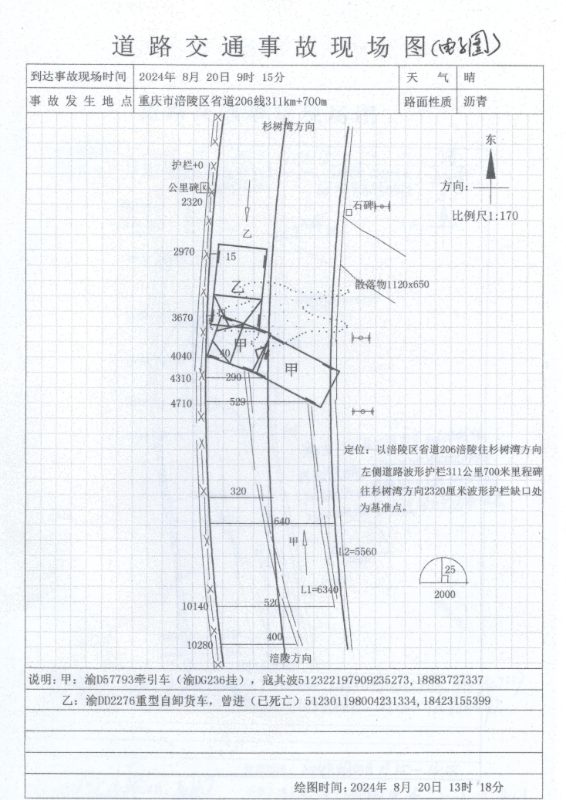
图1 事故现场图
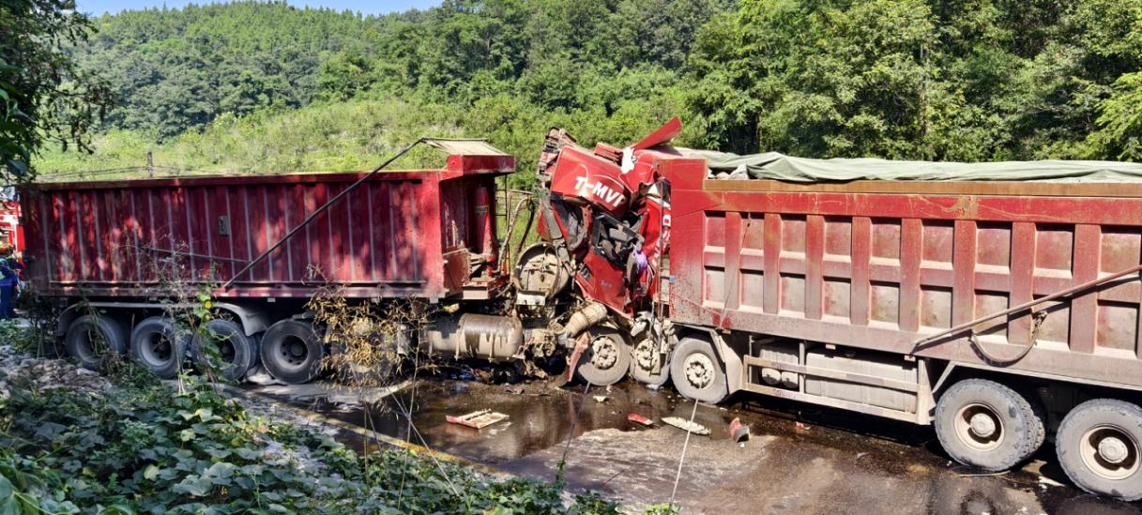
图2 事故现场照片

（七）事故造成的人员伤亡和直接经济损失
此次事故造成1人死亡，死者曾*，男，44岁，汉族，身份证号：5123011980042313**；身份证地址：重庆市涪陵区江北街道碧水6组24号，身前系重庆硕祥货运有限公司员工。事故造成直接经济损失153万余元。

二、事故应急处置及评估情况

（一）事故信息接报及响应情况
事故发生后，现场群众立即拨打了急救电话和报警电话，区交巡警支队珍溪大队随即赶赴事故现场进行交通管制和现场处置，区消防救援局同时赶赴现场全力开展救助工作，120救护车及时将伤者送往重庆大学附属涪陵医院救治。8时50许，区应急管理局接到报告后，立即赶赴事发现场开展应急处置，并将事故信息上报了区委、区政府。

（二）事故应急处置评估情况
事故发生后，区公安局、区交通运输委、区应急管理局、区消防救援支队和百胜镇等部门和单位第一时间赶赴现场开展处置工作，迅速解救被困人员，伤者及时送医救治，事故现场清理和交通恢复迅速，事故善后工作开展有力，应急处置工作有序，没有引起不良社会影响。

三、事故原因分析

（一）事故相关鉴定情况
1.重庆市正港司法鉴定中心出具的司法鉴定意见书（〔2024〕痕鉴字第3116号）鉴定：渝D577**重型半挂牵引车的转向系、传动系、制动系性能事故前应为有效；司法鉴定意见书（〔2024〕痕鉴字第3117号）鉴定：渝DG2**挂半挂车的转向系、传动系、制动系性能事故前应为有效；司法鉴定意见书（〔2024〕痕鉴字第3119号）鉴定：渝DD22**重型自卸货车的转向系、传动系、制动系性能事故前应为有效。
2.重庆市正港司法鉴定中心出具的司法鉴定意见书（〔2024〕痕鉴字第3118号）鉴定：渝D577**重型半挂牵引车事发前进入弯道的行驶速度应为80Km/h（限速50Km/h）；（〔2024〕痕鉴字第3120号）鉴定：渝DD22**重型自卸货车事故发生时的行驶速度应为39Km/h。

（二）其他可能因素排查
依据区公安局交巡警支队出具的《道路交通事故认定书》（第500200120240000106号）认定，通过酒精和毒品检测，寇其波体内无酒精含量，曾*心血乙醇含量为9.2mg/100ml（排除酒驾），两者毒品检测均呈阴性。

（三）直接原因分析
根据区公安局交巡警支队出具的《道路交通事故认定书》（第500200120240000106号）认定，此次事故的原因为驾驶员寇其波驾驶渝D577**/渝DG2**挂重型货车超速行驶至事发路段，以时速80Km/h进入弯道（限速50Km/h），车速过快导致过弯制动时车辆侧滑越过中心黄色单实线驶入对向车道，与对向车道内正常行驶的曾进驾驶的渝DD22**重型自卸货车车头发生碰撞，本次事故系由寇**的违法行为造成的，承担全部责任。

四、有关责任单位和责任人员存在的问题

（一）责任单位
李**（个体工商户）安全生产主体责任落实不到位。
1.未按照制定的《GPS行车监控安全管理及处罚制度》要求，采取技术或管理措施发现并消除事故车辆超速行驶的安全隐患。
2.未按照制定的《安全生产和责任制考核和奖惩制度》要求，对驾驶员寇其波的多次交通违法行为进行处理，没有开展安全警示教育。

（二）责任人员
寇**，渝D577**/渝DG2**挂重型货车驾驶员，驾驶车辆超速行驶，在本次事故中承担全部责任。

五、相关监管部门履职情况

（一）涪陵区公安局交巡警支队
涪陵区公安局交通巡逻警察支队按照三定方案，负责全区道路交通管理工作。今年以来，该支队紧紧围绕公安部事故预防减量控大工作要求，坚持“以人为本，树立安全、责任、防事故”的工作理念，积极开展了夏季道路交通安全整治行动和冬季道路交通安全突出违法行为专项整治行动等各类交通秩序专项整治45次，查处各类交通违法行为32.69万件；开展各类主题宣传活动103场次，“七进”宣传活动520场次；累计完成隐患治理312处；积极组织开展各类演练4次。
经查，涪陵区公安局交通巡逻警察支队珍溪公巡大队负责事发路段的交通安全管控。今年以来，该大队加强对客运、货运、危化品运输等重点车辆的监管，截至目前共计检查9800余辆次，排查隐患25条；加大对交通违法行为的查处力度，重点整治酒驾醉驾、超速超载、疲劳驾驶、无证驾驶、闯红灯等交通违法行为8359起；聚力交通指挥与疏导，出动警力6200余人次，指挥疏导交通300余次；组织多形式的交通安全宣传教育，举办交通安全讲座24场，发放宣传资料2000余份。此次事故发生后，该大队相关人员立即赶到事故现场参与应急处置工作，对事故路段进行车辆疏导和警戒、管制，全面开展调查，依法依规开展事故认定。
调查中未发现涪陵区公安局交巡警支队及其工作人员需要党纪政务追责问责的情形。

（二）垫江县交通运输委员会
经查，垫江县交通运输委员会负责全县的货运车辆管理，严格落实属地属事责任。今年以来，该交通运输委召开月度安全生产工作会议9次，季度安委会3次，学习传达习近平总书记关于安全生产重要指示批示，国务院、市、县有关会议精神，加强工作部署和风险研判，确保责任落实到位；制定2024年监督执法计划，开展行业安全生产监督检查62次，督促整改问题隐患58个；强化车辆管控，查处违法行为1652起，经济处罚1649起，罚款264.09万元；加强个体道路运输经营者管理，按照《个体运输业户安全管理制度》，严把准入关，8月15日至16日，开展了包括个体运输经营者在内的安全生产培训，但事发前没有对涉事个体工商户开展过安全检查，只通过年审对个体工商户群体进行监管；把总质量12吨以上的重型货运车辆GPS接入县安全服务中心，对超载、超速、疲劳驾驶等重点违法行为纳入统一监管。
调查中未发现垫江县交通运输委员会及其工作人员需要党纪政务追责问责的情形。

六、对有关责任单位和责任人员的处理建议

（一）已被司法机关采取强制措施的人员
寇**，渝D577**/渝DG2**挂重型货车驾驶员，在本次事故承担全部责任，涉嫌交通肇事罪[]，2024年8月23日，由涪陵区公安局立案侦查；10月2日，涪陵区公安局已对其采取取保候审刑事强制措施。

（二）对事故有关责任人员追责的建议
李**，作为个体工商户业主和主要负责人，未认真履行安全监管职责。一是未按照制定的《GPS行车监控安全管理及处罚制度》要求采取技术或管理措施发现并消除事故车辆超速行驶的安全隐患；二是未按照制定的《安全生产和责任制考核和奖惩制度》要求对驾驶员寇**的多次交通违法行为进行处理，没有开展安全警示教育。其行为违法了《安全生产法》第二十一条第二项[]和第五项[]的规定，对事故负有责任，涉嫌刑事犯罪，依照《安全生产法》第九十四条第二款[]的规定，建议移送司法机关追究刑事责任。

七、事故整改和防范措施建议
为深刻吸取本次事故教训，预防和避免类似事故再次发生，针对本次事故的特点，特提出以下防范措施建议：

（一）严格落实安全生产主体责任
个体工商户李**一是要严管车辆超速行驶，强化对货运车辆的GPS监控管理，对超速行为及时提醒制止。二是加强驾驶员的培训教育，完善内部奖惩制度，督促其安全行驶，文明行驶。

（二）加强对车辆运输企业安全生产的监管力度
各职能部门要严格落实属事属地责任，强化道路交通路面安全执法，尤其针对超速行驶违法行为，督促运输企业进一步加强安全教育培训，特别是强化对个体工商户运输企业的安全监管，做深做实安全生产治本攻坚三年行动，切实提升交通运输行业数字化管理水平，多措并举降低事故风险，严防事故发生，切实保障道路交通全链条运行安全。

附件：涪陵百胜“8·20”一般道路交通事故调查组成员名单

涪陵百胜“8·20”一般道路
交通事故调查组
2024年12月3日

附件
涪陵百胜“8·20”一般道路交通事故
调查组成员名单

姓 名 | 工作单位 | 职 务 | 调查组  职 务 | 调查组  成员签字
袁 闯 | 区应急管理局 | 局 长 | 组 长 | 袁 闯
周 斌 | 区应急行政执法支队 | 支队长 | 副组长 | 周 斌
熊青云 | 区应急行政执法支队 | 政 委 | 副组长 | 熊青云
邹服兴 | 区政府办公室 | 科 长 | 成 员 | 邹服兴
陈复兴 | 区公安局 | 干 警 | 成 员 | 陈复兴
邵 原 | 区总工会 | 部 长 | 成 员 | 邵 原
陈云波 | 区交通运输委 | 科 长 | 成 员 | 陈云波
吴卫华 | 区交巡警支队 | 大队长 | 成 员 | 吴卫华
桂 松 | 区应急行政执法支队 | 主 办 | 成 员 | 桂 松
蒋 波 | 区应急行政执法支队 | 大队长 | 成 员 | 蒋 波
秦 皓 | 区应急行政执法支队 | 大队长 | 成 员 | 秦 皓
何能吉 | 区应急行政执法支队 | 主 办 | 成 员 | 何能吉
尹 倩 | 区应急行政执法支队 | 主 办 | 成 员 | 尹 倩
王 银 | 区应急行政执法支队 | 主 办 | 成 员 | 王 银
罗志福 | 区应急行政执法支队 | 执法员 | 成 员 | 罗志福
龚雨涵 | 区应急行政执法支队 | 执法员 | 成 员 | 龚雨涵
向 阳 | 区应急行政执法支队 | 执法员 | 成 员 | 向 阳
罗 志 | 垫江县应急管理局 | 大队长 | 成 员 | 罗 志

[?]《中华人民共和国刑法》第一百三十三条：违反交通运输管理法规，因而发生重大事故，致人重伤、死亡或者使公私财产遭受重大损失的，处三年以下有期徒刑或者拘役；交通运输肇事后逃逸或者有其他特别恶劣情节的，处三年以上七年以下有期徒刑；因逃逸致人死亡的，处七年以上有期徒刑。
[2]《安全生产法》第二十一条第二项：生产经营单位的主要负责人对本单位安全生产工作负有下列职责:组织制定并实施本单位安全生产规章制度和操作规程； [3]《安全生产法》第二十一条第五项：生生产经营单位的主要负责人对本单位安全生产工作负有下列职责:组织建立并落实安全风险分级管控和隐患排查治理双重预防工作机制，督促、检查本单位的安全生产工作，及时消除生产安全事故隐患；
[4]《安全生产法》第九十四条第二款：生产经营单位的主要负责人有前款违法行为，导致发生生产安全事故的，给予撤职处分；构成犯罪的，依照刑法有关规定追究刑事责任。

